Ticketinkomsten Nederlandse dancefestivals in vijf jaar verdrievoudigd
De inkomsten uit ticketverkoop van dancefestivals zijn tussen 2011 en 2016 verdrievoudigd tot 140 miljoen euro. Het aantal festivals en het aantal bezoekers is in dezelfde periode verdubbeld. Dat blijkt uit een analyse van adviesbureau DDMCA.

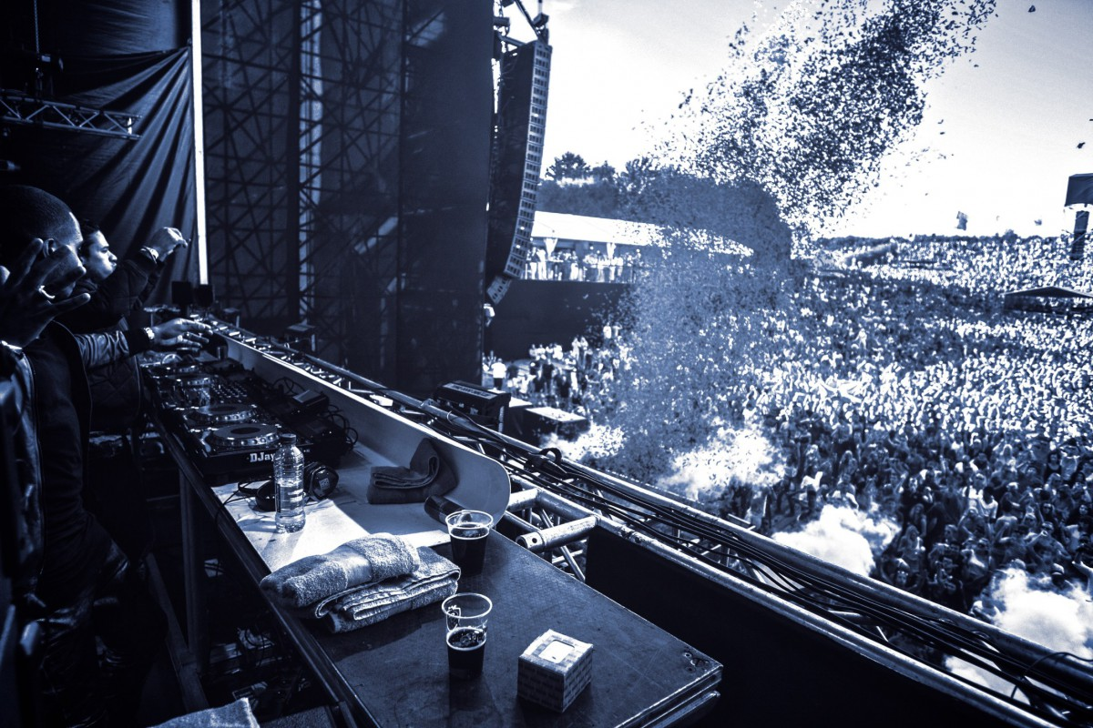

In 2011 vonden 123 dancefestivals met meer dan 3.000 bezoekers plaatsen. In 2016 was dit aantal meer dan verdubbeld tot een aantal van 268 evenementen (plus nog zo’n tachtig kleinere festivals). Het totaal aantal bezoekers steeg in die vijf jaar van 1,6 miljoen naar 2,9 miljoen. Als gevolg van deze groei en een hogere gemiddelde ticketprijs verdrievoudigde de omzet uit ticketverkoop voor de hele dancefestivalmarkt van 46 miljoen euro tot 140 miljoen euro. Wel daalde het gemiddelde aantal bezoekers per festival van 13.000 naar 11.000. Elke bezoeker bezocht in 2016 gemiddeld iets meer dan drie festivals.
Volgens Denis Doeland, digitaal expert van DDMCA, heeft de dancefestivalmarkt met deze enorme groei inmiddels zijn plafond bereikt. “Het totaal aantal dance-evenementen zal in 2017 verder toenemen, naar verwachting tot ongeveer 400, maar daar zitten geen grote, nieuwe spelers bij. Het aantal unieke bezoekers neemt niet verder toe en hetzelfde geldt voor de gemiddelde ticketprijs. De totaalomzet uit ticketverkoop zal dan ook op hetzelfde niveau blijven als in 2016.”
De cijfers uit 2011 zijn afkomstig uit een rapport over de dance-industrie dat EVAR Advisory Services samenstelde in opdracht van Buma Stemra . De cijfers uit 2016 zijn tot stand gekomen door een analyse van DDMCA en data-analysebedrijf Fanalists van fanpagina’s en evenementenpagina’s op Facebook. Dit sociale netwerk vormt met ruim tien miljoen Nederlandse leden een representatieve afspiegeling van de samenleving.

Over: DDMCA | Denis Doeland
DDMCA helpt merken, bedrijven en organisaties technologie, de mechanieken en processen van internet en social media toe te passen om zo te voldoen aan de nieuwe verwachtingen van fans, klanten, medewerkers en andere betrokkenen op het gebied van internet en social media. DDMCA helpt hun stem een plaats te geven in de bedrijfsvoering van de organisatie.<br />
<br />
Op het gebied van kennisontwikkeling, kennisdeling en consultancy in combinatie met de inzet van technologie, internet en social media loopt DDMCA voorop in Nederland. DDMCA levert diensten in de vorm van o.a. adviezen, analyses, lezingen, waarderingen, trainingen, social media monitoring en internet monitoring.

Newsroom
View the full press release including more photos and videos in our Newsroom.
View the full press release
View all previous press releases

